Pagina 1: escriba
Cells (las celulas)
Todos los organismos están hechos de células, pero hay 2 tipos principales de células.

Pagina 2: dejar en blanco

Pagina 3: escriba
Todas las células tienen: | Todas las células pueden / son:
ADN: Material genético | Hecho de proteínas, grasas (lípidos), carbohidratos y ácidos nucleicos
2. Membrana Celular: Cubierta toda la célula. | 2. Llevar en nutrientes y deshacerse de los residuos.
3. Los ribosomas: Hace proteínas para la célula. | 3. Utilice la energía para funcionar
4. Citoplasma: líquido en el interior la celula | 4. Reproducir
 | 5. ¿Puede hacer procesos como la respiración celular y / o fotosíntesis.
Lo que tienen en común

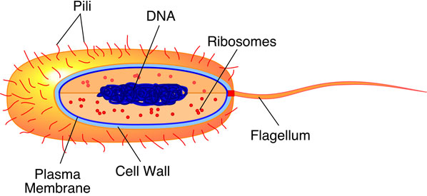
Pagina 4: Escriba y pega el foto
contiene:
ADN
Los ribosomas
Membrana celular
Citoplasma
Está hecho de proteínas, carbohidratos, lípidos (grasas), y ácidos nucleicos.

Pagina 5: escriba
1. La célula más antigua, apareció hace 3,5 millones de años.
2. Mas primitivo o "simple" de una célula eucariota.
3. ADN flota libremente en el citoplasma dentro de la célula.
4. ¿Es la más pequeña de las células.
5. Todas las células procariotas son unicelulares.
6. Algunos tienen paredes celulares que cubren la membrana celular.
Todas las bacterias son células procariotas
Las células procariotas (prokaryotic cells)

Pagina 6: Escriba y pega los fotos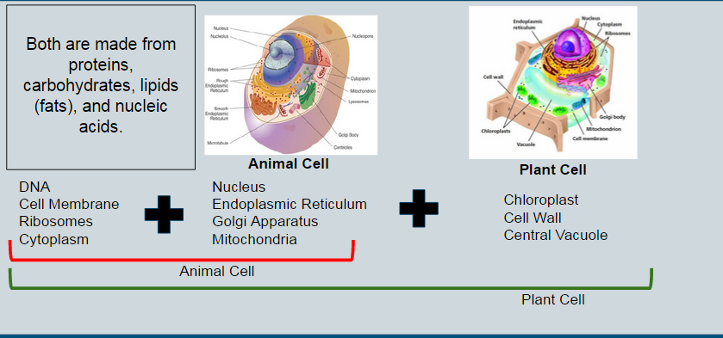

Pagina 7: escriba
Hace 1.Appeared 1,5 mil millones años. Menor de procariotas.
2.10x más grande que una célula procariota.
3. ADN se encuentra en el núcleo.
4. Tiene orgánulos como el núcleo, ER, aparato de Golgi, mitocondrias y cloroplastos (sólo las células de las plantas).
5. Debido a sus orgánulos, llevar a cabo funciones complejas.
6. Organismos hechas a partir de células eucariotas tienen ser unicelular o multicelular.
7. Dos tipos de células eucariotas: Planta y Animal
Las células eucariotas (eukaryotic cells)

